|  |  |  |  |
| --- | --- | --- | --- |
| **C. R. A. L.**  **del GRUPPO BANCARIO MONTE DEI PASCHI DI SIENA**  SIENA, Via dei Termini, 31- Tel. 0577 552289  **www.cralmontepaschi.it** | |  | [imgres](https://www.facebook.com/CRALSIENAMONTEPASCHI/) |
| **Circolare n. 155/2024 - SEZIONE CULTURA** | Siena, 25 novembre 2024 | | |

**A T U T T I I S O C I**

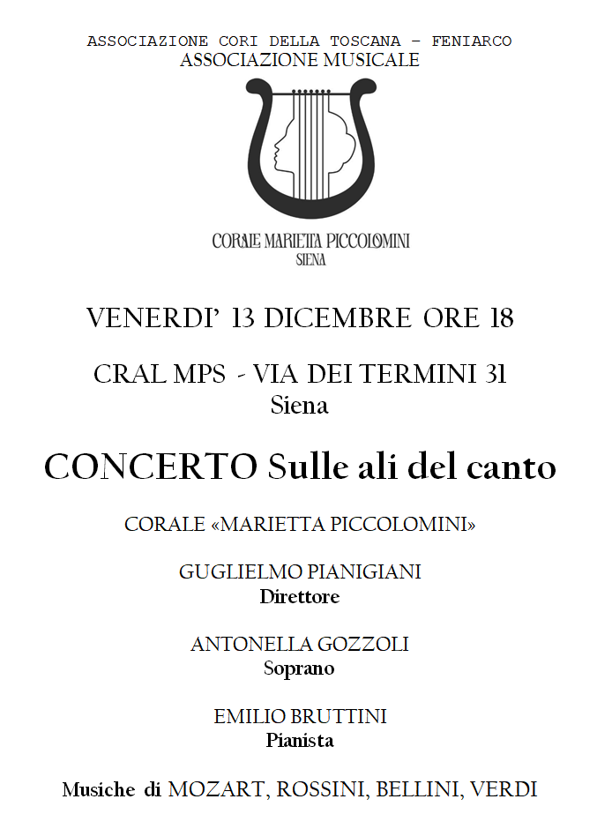

Si comunica che **VENERDI’ 13 DICEMBRE 2024, alle ore 18.00**, nella nostra Sede sociale di **Via dei Termini 31** a **Siena**, verrà presentato “**CONCERTO SULLE ALI DEL CANTO**” un concerto-spettacolo a cura della **CORALE “MARIETTA PICCOLOMINI”**, diretta da **Guglielmo Pianigiani**. Musiche di **Mozart, Rossini, Bellini e Verdi**.

La Corale “Marietta Piccolomini” è fondata nel 2024 per volontà di molti appartenenti al Coro di Vico Alto. Diretta dal M° Guglielmo Pianigiani, già pianista collaboratore del precedente Coro, la Corale intende proseguire l’approfondimento del repertorio lirico italiano ed europeo, con un’attenzione anche al genere sacro, alla polifonia, alla musica vocale da camera. La Corale si ispira alla figura leggendaria del soprano senese, protagonista nell’Ottocento di numerose opere (Mozart, Donizetti, Verdi) e acclamatissima Violetta nei teatri principali dell’Italia, dell’Inghilterra e degli Stati Uniti. Il Coro Vico Alto si era costituito nel 1976 su iniziativa del suo Direttore Pia Palmieri per lo studio e la pratica del canto polifonico. Successivamente il Coro si è dedicato all'oratorio e al canto lirico, partecipando ad importanti Rassegne e Concorsi, in Italia e all'Estero. Socio fondatore dell' Associazione Cori della Toscana, nel 1982 si è costituito in Associazione Musicale. Dal 1984 l'Associazione ha effettuato annualmente una Rassegna di cori Polifonici. Intensa l'attività concertistica in Italia e all'estero in collaborazione con altri valenti musicisti e ensemble strumentali. Ricordiamo tra le opere liriche *La Traviata, Lucia di Lammermoor, Tosca, Madama Butterfly, L'Elisir d'amore, La serva padrona, Il Telefono, Il maestro di cappella, Rita, Macbeth*, eseguite in forma scenica. Tra i concerti lirici ed oratoriali ricordiamo gli *Stabat Mater* di Rossini e di Pergolesi, il *Requiem* di Mozart, varie *Messe* di Schubert, Perosi, Dvořák, oltre che l'esecuzione di prime di musica contemporanea. Ha spesso collaborato con l'Accademia Musicale Chigiana.

L’ingresso è libero.

Cordiali saluti

IL PRESIDENTE  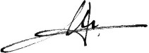

*Dalle ore 15,30 e per tutta la serata sarà attivo servizio caffetteria, spritzeria e cocktail bar.*